輔具評估報告書
輔具評估報告格式編號：02
輔具項目名稱：電動輪椅及相關配件
一、基本資料
1. 姓名： 2. 性別：□男 □女
3. 國民身分證統一編號： 4. 生日： 年 月 日
5. 戶籍地： 縣(市) 鄉鎮市區 村(里) 路(街) 段 巷 弄 號 樓
6. 聯絡地址：□同戶籍地(下列免填)
縣(市) 鄉鎮市區 村(里) 路(街) 段 巷 弄 號 樓
7-1. 是否領有身心障礙手冊/證明：□無 □有
7-2. (舊制)身心障礙手冊類別：
□肢體障礙：□上肢(手) □下肢(腳) □軀幹 □四肢
□視覺障礙 □聽覺機能障礙 □平衡機能障礙 □聲音或語言機能障礙
□智能障礙 □重要器官失去功能 □顏面損傷者 □植物人 □失智症
□自閉症 □慢性精神病患者 □頑性(難治型)癲癇症
□多重障礙者(須註明障礙類別與等級)：
□經中央衛生主管機關認定，因罕見疾病而致身心功能障礙
□其他經中央主管機關認定之身心障礙類別：□染色體異常 □先天代謝異常
□其他先天缺陷
7-3. (新制)身心障礙分類系統：
□神經系統構造及精神、心智功能 □眼、耳及相關構造與感官功能及疼痛
□涉及聲音與言語構造及其功能 □循環、造血、免疫與呼吸系統構造及其功能
□消化、新陳代謝與內分泌系統相關構造及其功能 □泌尿與生殖系統相關構造及其功能
□神經、肌肉、骨骼之移動相關構造及其功能 □皮膚與相關構造及其功能
8. 障礙等級：□輕度 □中度 □重度 □極重度
9. 聯絡人：姓名： 與身心障礙者關係： 聯絡電話：
10. 居住情況：□獨居 □與親友同住 □安置機構 □其他：

二、使用評估
1. 使用目的與活動需求(可複選)：□日常生活 □醫療 □就學 □就業 □休閒與運動
2. 輔具使用環境(可複選)：□室內 □戶外 □社區、公園或學校 □經常需要行經斜坡
□需夜間外出 □其他：
3. 預估每日需要以電動輪椅行進的距離：□<3km □3km~10km □10km~20km □>20km
4. 目前使用的輪椅輔具：
(1)已使用： 年 月(尚未使用者免填) □使用年限不明
(2)現有輪椅輔具種類：□普通鐵製量產輪椅 □輕量化材質量產輪椅
□量身訂製輪椅 □電動輪椅 □電動代步車
(3)輔具來源：□自購 □社政 □勞政 □教育 □其他：
(4)目前使用情形：□已損壞不堪修復，需更新
□規格或功能不符使用者現在的需求，需更換
□適合繼續使用，但需要另行購置一部於不同場所使用
□其他：
5. 身體功能與構造：
輔具使用之相關診斷(可複選)：
□中風偏癱(左/右) □脊髓損傷(頸/胸/腰/薦) □腦性麻痺或發展遲緩 □小兒麻痺
□運動神經元疾病 □下肢骨折或截肢 □關節炎 □心肺功能疾病 □肌肉萎縮症 □其他：
身體尺寸量測：身高約 公分，體重約 公斤
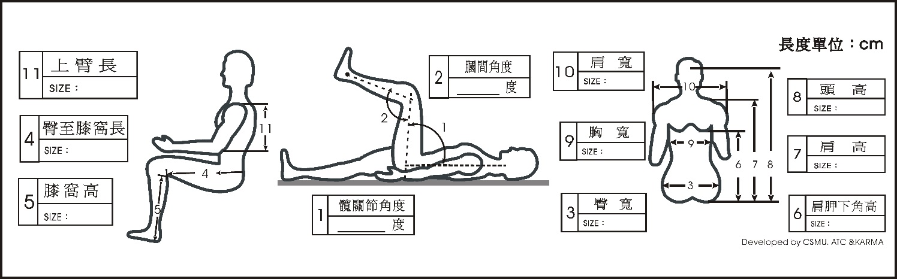
公分
肩胛下角高
6
公分
肩高
7
公分
頭高
8

公分
臀寬
3
公分
胸寬
9
公分
肩寬
10
公分
膕間角度
2
公分
膝關節角度
1
公分
膝窩高
5
公分
臀至膝窩長
4
公分
手肘高
11
※雙側不同時請標示：左/右
身體各部位姿態 | 坐姿平衡 | □良好 □雙手扶持尚可維持平衡 □雙手扶持難以維持平衡  在未扶持情況下，身體特別明顯會倒向：□左側 □右側 □前方 □後方
 | 骨盆 | □正常 □向前/後傾 □向左/右傾斜 □向左/右旋轉  坐姿時骨盆經常：□向前滑動 □向後滑動 □向左滑動 □向右滑動
 | 脊柱 | □正常或無明顯變形 □脊柱側彎 □過度前凸(hyperlordosis) □過度後凸(hyperkyphosis)  □其他變形：
 | 頭部控制 | □正常 □偶可維持頭部正中位置但控制不佳或耐力不足 □完全無法控制
 | 肩部 | □正常 □後縮 □前突
 | 髖部 | □正常 □內收 □外展 □風吹式變形 □其他：
 | 膝部 | □正常 □屈曲變形 □伸直變形
 | 踝部 | □正常 □外翻變形 □蹠屈變形 是否影響控制器操作：□是 □否
 | 其他攣縮 | 部位： 對擺位或操作電動輪椅之影響：
認知能力 |  | □正常 □尚可 □差(影響操作之安全性)
判斷能力 |  | □正常 □錯亂或遲鈍(影響操作之安全性)
視知覺能力 |  | □正常 □尚可 □差(影響操作之安全性)
情緒控制 |  | □正常 □尚可 □差(影響操作之安全性)
皮膚感覺 |  | □正常 □異常： □喪失： □無法施測，原因：
壓瘡 |  | □未發生 □過去有  □目前有：部位： 尺寸： 公分× 公分  分級：□I □II □III □IV
可有效執行輔具控制的肢體部位  (可複選) |  | 1. 上肢：□左側 □右側 部位：□手指 □手腕或手掌 □肩或肘  2. 下肢：□左側 □右側 部位：□腿或膝 □腳掌 □腳趾  3. 頭頸部位：□下巴 □頭 □嘴  4. □其他部位：
操作技巧 |  |  | 使用者 |  |  | 照顧者
 |  |  | 可 | 否 | 可訓練 | 可 | 否 | 可訓練
能在合理時間內開啟/關閉電源開關
依指令執行前進、後退、轉向及停止
於較窄的通道中穩定向前直開5公尺
在直徑150公分的範圍內完成直接迴轉
以分段方式，完成狹小空間中的迴轉
能在坡面上前進、後退、轉向及停止
能以任何方式在開門時限內進出電梯
在吵雜的環境能專注操作不分心
能注意別人及自身的安全
能自行開門並安全通過

三、規格配置建議
1. 輔具規格配置：
類型 | □一般型電動輪椅 □動力底座型電動輪椅 □外掛動力型手電動兩用輪椅
 | 驅動輪位置：□前 □中 □後 □四輪驅動
 | 操作者：□案主 □案主與照顧者(dual control)
座椅系統 | □帆布型座椅(sling seat) □沙發型座椅(captain seat) □擺位型座椅(rehabilitation seat)
□加裝電動姿勢變換功能(可複選，但僅提供一項功能補助)：
□空中傾倒(tilt-in-space) □後躺(recline) □站立(standing) □升降(elevating) □其他：
坐姿擺位配件與其他配件(可複選)：
□骨盆帶 □臀側支撐墊 □外展鞍板 □內收鞍板 □軀幹側支撐 (□左 □右)
□頭靠系統，建議類型：
□加裝前後燈具 □其他加裝配件：
小腿靠桿：□垂直 □前置 □後置 角度：□固定 □可上抬 □可內外旋或拆卸
小腿支撐：□小腿靠墊 □小腿靠帶 □足跟環
踏板形式：□單片式 □兩片式
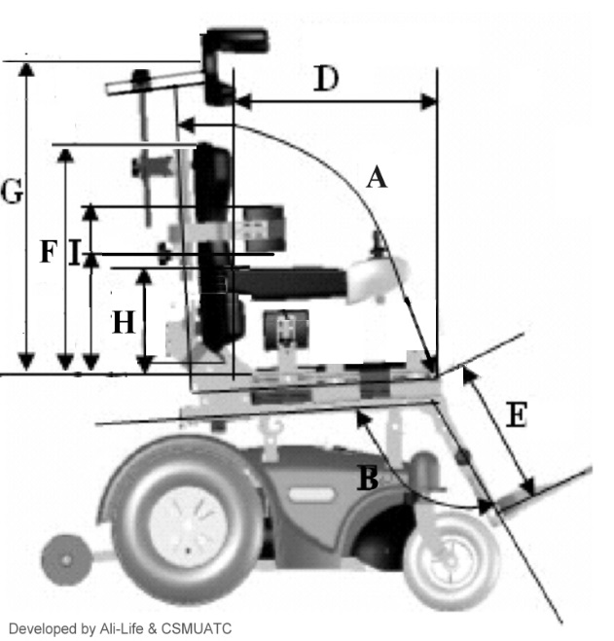
坐椅尺寸與角度相關參數：(單位：公分，無需某配件時該參數不填)
座背靠夾角(A)： 度
腿靠角度(B)： 度
座寬(座墊寬度或扶手間距)：
座深(D)：左 右
腿靠長度(E)：左 右
椅背高度(F)：
頭靠高度(G)：
扶手高度(H)： 左 右
軀幹側支撐高度(I)：左 ～ 右 ～
※測量基準面為座墊表面及背墊底部中間表面
控  制  器  及  人  機  介  面 | □比例式輸入系統：  □傳統搖桿  □改裝搖桿頭： 型 | □非比例式控制系統：  □吹吸方式控制 □按鍵式控制  □其他：
控制器程式規劃：
□緩和模式 □動能模式 □手震顫模式 □需重新定義搖桿行程(joystick throw)
 | 控制器需支援：□電子溝通輔具(AAC) □環境控制系統(EADL) □電腦輸入
使用輸入裝置的身體部位與方式：
1. 上肢：左/右 功能：□手指抓握移動 □手腕或手掌移動 □肩或肘按壓開關
2. 下肢：左/右 功能：□腳指抓握移動 □腳掌踩踏移動 □腿或膝按壓開關
3. 頭頸部位：□下巴往各方向移動 □以頭輕敲特殊開關 □以嘴吹吸氣
4. □其他部位與控制方式：

2. 是否需要接受使用訓練：□需要 □不需要
3. 是否需要安排追蹤時間：□需要 □不需要
4. 其他建議事項：

四、補助建議【本評估報告書建議之輔具需經主管機關核定通過後方可購置】

電動輪椅之建議：
□建議使用，補充說明：
□不建議使用，理由：

電動輪椅配件之建議：
□建議使用，補充說明：
(可複選，但A、B兩款座椅僅擇一補助)
□電動輪椅配件-A款(沙發型座椅)
□電動輪椅配件-B款(擺位型座椅)
□電動輪椅配件-C款(電動變換姿勢功能)，類型：
□電動輪椅配件-D款(非比例式控制器)，類型： ，操作部位：
□不建議使用，理由：

評估單位用印
評估單位：
評估人員： 職稱：
評估日期：

五、檢核與追蹤紀錄

1. 輔具採購結果是否符合原處方輔具：
□完全符合
□功能、形式與原處方符合，部分規格及零配件略有出入，但大致符合
□功能、形式或規格與原處方有顯著差異，不符原處方精神
□其他：

2. 操作能力檢核：
(1)能在合理時間內開啟/關閉電源開關： □可 □練習後可執行 □否
(2)依指令執行前進、後退、轉向及停止： □可 □練習後可執行 □否
(3)於較窄的通道中穩定向前直開5公尺： □可 □練習後可執行 □否
(4)在直徑150公分的範圍內完成直接迴轉：□可 □練習後可執行 □否
(5)以分段方式，完成狹小空間中的迴轉： □可 □練習後可執行 □否
(6)能在坡面上前進、後退、轉向及停止： □可 □練習後可執行 □否
(7)能以任何方式在開門時限內進出電梯： □可 □練習後可執行 □否
(8)在吵雜的環境能專注操作不分心： □可 □練習後可執行 □否
(9)能注意別人及自身的安全： □可 □練習後可執行 □否
(10)能自行開門並安全通過： □可 □練習後可執行 □否

檢核單位用印
檢核單位：
檢核人員： 職稱：
檢核日期：

